**«Университет «Серебряная пора 55+»**

**- победитель конкурса президентских грантов 2020**

**Татьяна Григорьевна Севрюкова,** председатель Ивнянской местной организации БРООО ВОИ МКУК

«ЦБ Ивнянского района»

(п. Ивня)

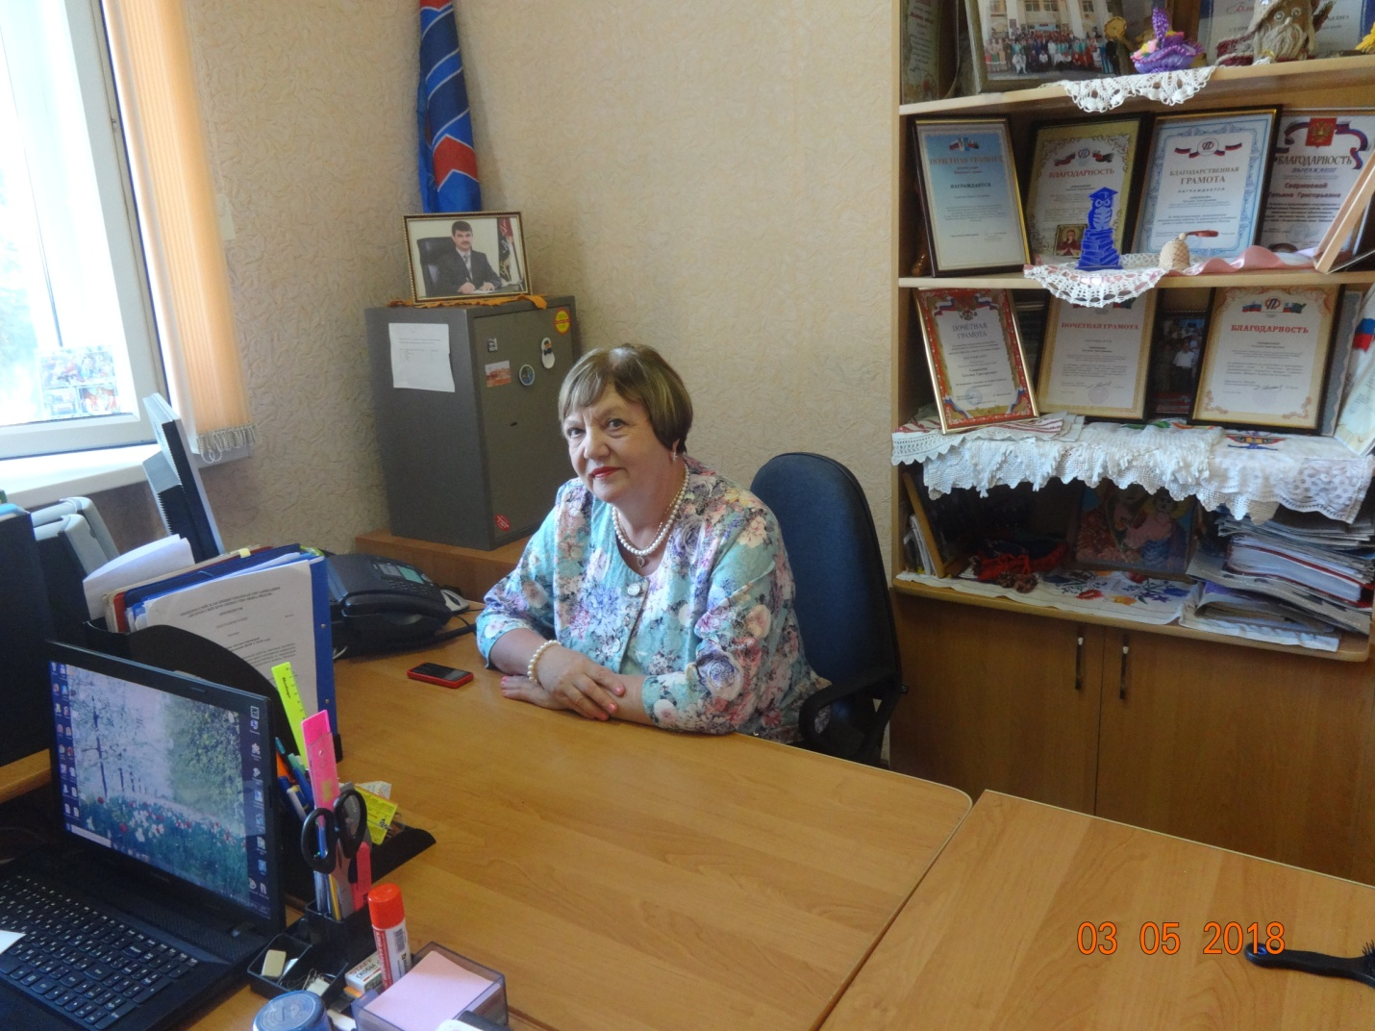 Университет «Серебряная пора 55+» является одной из форм работы с гражданами пожилого возраста и инвалидами и призван создать условия для удовлетворения их потребностей во владении навыками компьютерной грамотности.

Создание Университета способствует получению дополнительного образования гражданами пожилого возраста и инвалидами. С этой целью будет оказана помощь людям пенсионного возраста и инвалидам в успешной адаптации к современным условиям. Обучаясь в Университете, люди с ограниченными возможностями и люди старшего поколения, повышают свою социальную активность в различных сферах общественной жизни Ивнянского района, где формируют и развивают среду общения между собой.

Обучение людей в пожилом возрасте позволяет им осуществить мечту о полном понимании компьютерной грамотности

Главная цель Университета - обучить пенсионеров и инвалидов пользоваться компьютером в повседневной жизни и освоить Интернет.

В результате достижения поставленной цели люди старшего поколения и люди с ограниченными возможностями овладеют компьютером и будут адаптированы в современном мире.

Проект реализуется на базе читального зала отдела обслуживания Центральной библиотеки культурно-общественного центра посёлка Ивня.

В команде проекта заявлено 5 человек; из них в роли социального партнера выступает директор МКУК «Центральной библиотеки Ивнянского района» - Чертова Валентина Николаевна. Каждый человек в команде имеет свои должностные функции по реализации проекта.

Реализация проекта с 01.07.2020 г. по 31.12.2020 г..

В проекте участвуют 25 человек из числа инвалидов и пенсионеров.

На территории Ивнянского района проживает более 9 тысяч пенсионеров, из них более 5 тысяч инвалидов. По опросам анкетирования, проводимых среди данной категории населения, 60% не владеют компьютером, поэтому возникла необходимость обучить навыкам компьютерной грамотности инвалидов и пенсионеров.

Сумма гранта составляет 415 572 рубля. Эти средства будут израсходованы на покупку: 10 ноутбуков, мышек, ковриков под мышки, сетевые фильтры, установку лицензионной системы программного обеспечения и антивирусной программы на ноутбуки, оплату труда преподавателя по обучению компьютерной грамотности, уплату налогов, проведение мероприятий.

Данный проект будет продолжать свою жизнь на базе читального зала Центральной библиотеки. Люди с ограниченными возможностями будут иметь возможность заниматься на компьютерах, успешно посещать сеть Интернет и портал Госуслуги.

Кроме этого, инвалиды получат социальную и правовую помощь в решении различных вопросов, которые проводят специалисты читального зала Центральной библиотеки.

Занятия в Университете «Серебряная пора 55+» проводятся еженедельно по пятницам с 10:30 с участием специалистов Центральной библиотеки, с нашими социальными партнерами.